


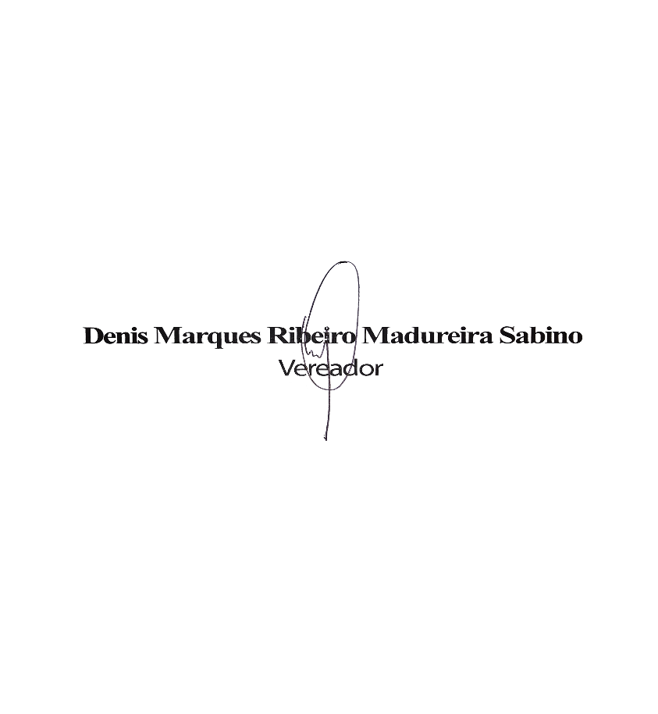
O Vereador que a presente subscreve, depois de observar as normas regimentais, INDICA ao Excelentíssimo Senhor Chefe do Poder Executivo Municipal, através do órgão competente da Administração, o aumento de vazão de águas pluviais na Rua; Bem Te Vi, No Bairro Novo Horizonte. A rua necessita de mais dois bueiros em frente aos números 29 e 28.
Justificativa: Melhora das condições de Higiene e de escoamento de águas pluviais.

Sala das Sessões, 18 de Março de 2025.

